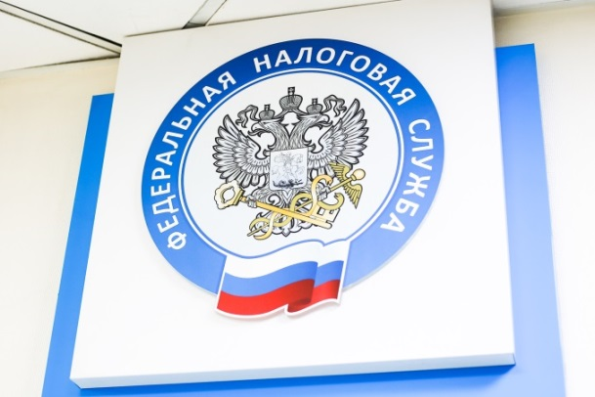

С 1 января 2023 года в связи с переходом на Единый налоговый счёт
меняются реквизиты для уплаты налогов

С 1 января 2023 года уплата налогов, сборов и других налоговых платежей будет производиться исключительно с помощью внесения Единого налогового платежа на Единый налоговый счёт. В связи с этим изменяются реквизиты: налогоплательщики при заполнении расчетных документов на уплату налогов, сборов, страховых взносов и иных обязательных платежей, администрируемых ФНС России, должны указывать новые реквизиты (ссылка). Реквизиты также можно найти на сайте ФНС России на специальной промостранице «Единый налоговой счет».

Кроме того, в связи с преобразованием с 01.01.2023 года отдельных муниципальных образований изменились коды ОКТМО Забайкальского края. Налогоплательщикам при заполнении уведомлений, расчетов и деклараций необходимо указывать новые коды ОКТМО.

Единый налоговый счет позволит значительно упростить уплату налогов для бизнеса, сократить время и минимизировать ошибки при заполнении платежных документов. Одно сальдо расчетов с бюджетом – не нужно будет подавать заявления об уточнениях. Нет зачетов, 1 день для поручения на возврат. Кроме того, переплату можно направить на счет другого лица, а деньги всегда могут быть использованы (нет 3-х летнего срока давности).

Справочная информация доступна по телефону Единого Контакт-центра ФНС России 8-800-222-2222.

